

**<<KeepFit健身App>>**

**设计说明书**



北京航空航天大学

2016-01

版本变更历史

|  |  |  |  |  |
| --- | --- | --- | --- | --- |
| 版本 | 提交日期 | 主要编制人 | 审核人 | 版本说明 |
| 1.0 | 2015/12/31 | 马元 |  | 胡婧韬辅写用户界面设计部分 |
| 2.0 | 2016/01/20 | 马元 |  | 修改用例图，活动图，内部接口设计，模块划分等 |
|  |  |  |  |  |
|  |  |  |  |  |
|  |  |  |  |  |
|  |  |  |  |  |

目 录

1. 范围 1

1.1 标识 1

1.2 系统概述 1

1.3 文档概述 1

1.4 术语和缩略词 2

2. 引用文档 2

3. 需求概述 2

3.1 增加用户注册用例 3

3.2 修改登出系统用例说明 4

4. 体系结构设计 4

4.1 总体结构 4

4.1.1 技术体系结构 4

4.1.2 软件体系结构 5

4.2 功能分配 13

4.3 关键问题及解决方案 14

4.3.1 计划驱动锻炼 14

4.3.2 视频质量检查 14

5.接口设计 14

5.1用户界面设计 14

5.2外部接口设计 15

5.3内部接口设计 16

6.数据结构设计 16

6.1公共数据结构设计 16

6.2数据库设计 16

7.详细设计 19

7.1用户模块 19

7.1.1模块概述 19

7.1.2模块静态结构 19

7.1.3模块动态结构 19

7.2视频模块 20

7.2.1模块概述 20

7.2.2模块静态结构 20

7.2.3模块动态结构 20

7.3方案模块 21

7.3.1模块概述 21

7.3.2模块静态结构 21

7.3.3模块动态结构 21

# 范围

## 标识

文档标识号：A2015-00-02-00.SDD

文档标题：系统设计说明书

版本号：2.0

## 系统概述

keepfit健身App是一款基于安卓平台的健身App。

它主要是提供给锻炼者观看健身视频，设置锻炼计划，分享锻炼成果等一整套健身信息管理功能。同时它的后台作为健身视频的发布平台，允许教练发布健身视频。

项目自2015年11月1日启动，11月20日完成需求分析，目前已可以开始软件设计。

项目用户是意图在家、寝室或办公室进行减肥、塑形、健身的人群；发布锻炼视频的教练和审核视频的系统管理员；开发方是北航软件工程课程第37组。

## 文档概述

本文档的用途在于给出KeepFit健身App设计模型的体系结构、接口和数据结构，和每个模块的详细设计。

本文档的预期读者是设计人员、开发人员、项目管理人员、测试人员。主要为开发人员提供源代码编写，为测试人员提供设计测试样例的依据，同时供项目管理人员评估设计模型。

出于保密性考虑，除了这些人以外的其他人员都无权阅读该文档，只有设计人员经本团队讨论后才能修改该文档。

## 术语和缩略词

无

# 引用文档

[1] KeepFit健身App项目开发计划书（1.0） 2015

[2] KeepFit健身系统需求规格说明书（2.0） 2016

[3] 《软件工程》 Roger S.Pressman 机械工业出版社 2015

# 需求概述

本系统的功能性需求可以从三个角度来概述。

锻炼者使用系统用于设置锻炼方案，执行锻炼方案，取消锻炼方案，其中涉及到的一些核心功能有获取视频列表，观看视频和打卡。锻炼方案的执行是为用户提供一个单次锻炼的基本流程，从闹钟提醒，播放视频，到记录天数，分享成果。

教练使用系统用于上传健身视频，基本流程为可选择查看已有的视频列表，上传视频，提交到管理员处审核，返回审核结果。

管理员使用系统用于视频审核，基本流程为获取需要审核的视频列表，播放视频以审核，提交审核结果。

与需求文档相比，该用例图在用户登录用例上扩展了用户注册用例，补充了用例之间的关系；将锻炼者，教练和管理员统一抽象为用户角色，用户使用手机App，可以注册登录，退出系统。用例说明在登出系统用例处有所修改。

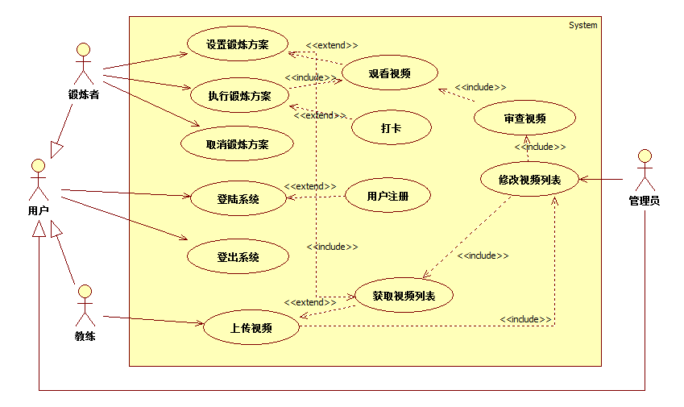

图 1：用例图

## 增加用户注册用例

在基本路径的第2条：用户输入用户名的密码处增加扩展点如下。

如果用户还没有注册到系统，则用户单击“注册”按钮，开始用户注册用例。其描述如下

**主要参与者**：用户（三种用户均可）

**情景目标**：没有注册过的用户注册系统。

**前置条件**：用户打开登陆界面。

**事件流**：

**基本路径**：

1、当用户单击“注册”按钮时，用例开始；

2、系统显示注册界面（仅显示用户角色选择单选按钮组）；

3、用户选择角色（锻炼者，教练或者管理员）；

4、系统根据不同角色显示不同的注册表单填写界面（锻炼者要求用户名，密码，个人锻炼目标和基本身体情况；教练要求用户名，密码，身份证号，学历，任职单位，从教经历；管理员要求用户名，密码，员工内部ID）；

5、用户填写表单，完成后点击“提交”按钮；

6、系统提交注册信息；

7、系统完成注册后提示用户注册成功；

8、系统自动跳转到登陆界面；

**可选路径**：

* 在第6步，如果系统检查到用户有必填项没有填写，则保持在表单填写界面，并提示用户“信息不完整”。
* 在第7步，如果系统没有注册成功，则提示用户“注册未成功”并显示注册失败原因，跳转至登陆界面。

## 修改登出系统用例说明

对登出用例新增描述：

在基本路径中修改：

1. 当用户选择“登出系统”或者单击返回键时，用例开始
2. 若用户选择“登出系统”，系统询问用户是否登出
3. 用户选择“是”
4. 退出系统
5. 若用户单击了一次返回键，系统提示用户“再次单击退出应用”
6. 用户在3s内再次单击返回键
7. 系统退出

增加可选路径：5）后如果用户没有执行6），则系统保留在当前页面

# 体系结构设计

## 总体结构

### 技术体系结构

Android平台+Android内置sqlite数据库

### 软件体系结构

本系统采用面向对象设计方法。可以分为3个子构件：管理用户功能的用户模块，播放上传视频的视频模块，设置执行方案的方案模块。

下面通过不同类型的UML图介绍本系统的软件体系结构。

首先是在上一节出现过的修改后的用例图。



图 2：用例图

然后是活动图，展示实现本系统主要功能的基本流程：锻炼者设置，执行方案；教练，管理员上传，审核视频。从中可以看到3个模块以及实际用户的交互。

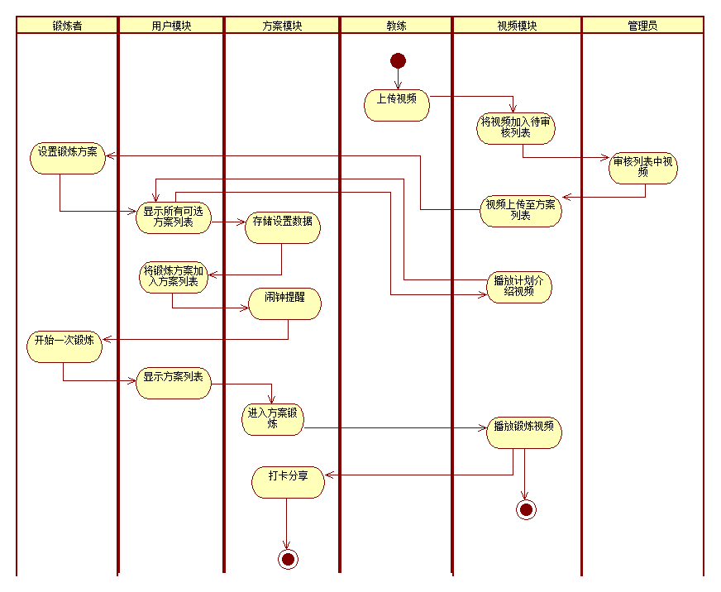

图 3：系统活动图

接下来是系统类图，可以展示组成构件的具体设计类，和类之间的关系。

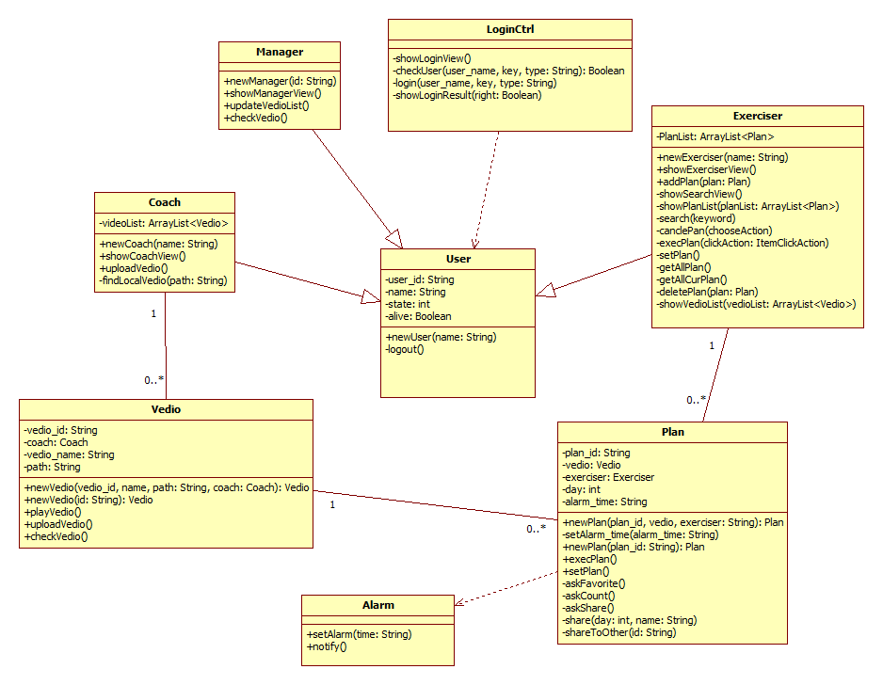

图 4：系统类图

序列图用于详细描述用例的实现过程，从中可以看出设计类之间的交互情况。本文档针对主要的用例都绘制了序列图，分别是：用户登陆，用户登出，锻炼者设置方案，锻炼者执行方案，锻炼者取消方案，教练上传视频（包含了管理员审核视频）。

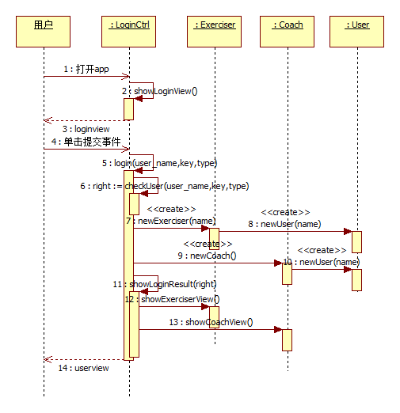

图 5：登陆序列图

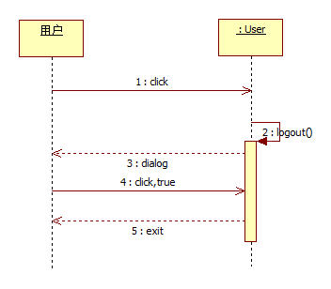

图 6：登出序列图

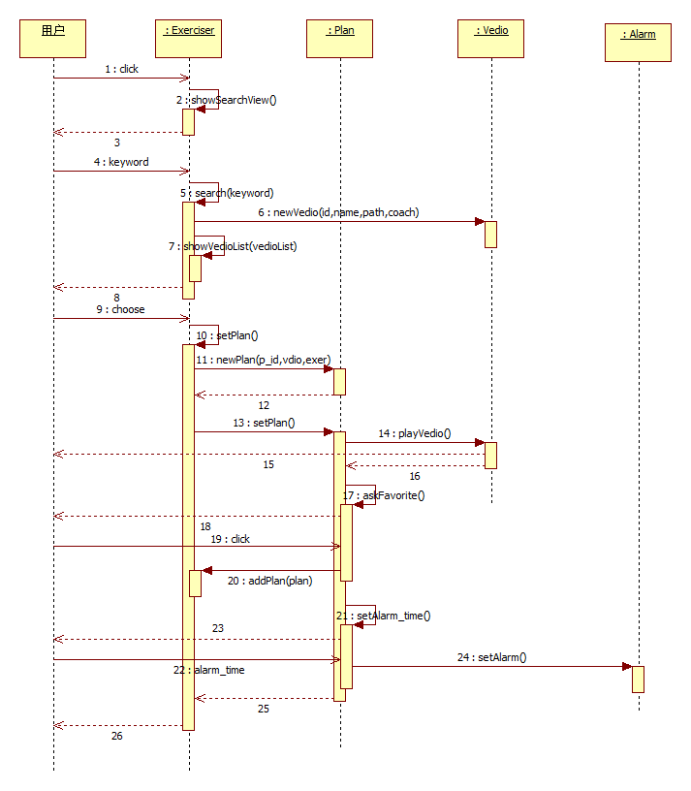

图 7：设置锻炼方案序列图

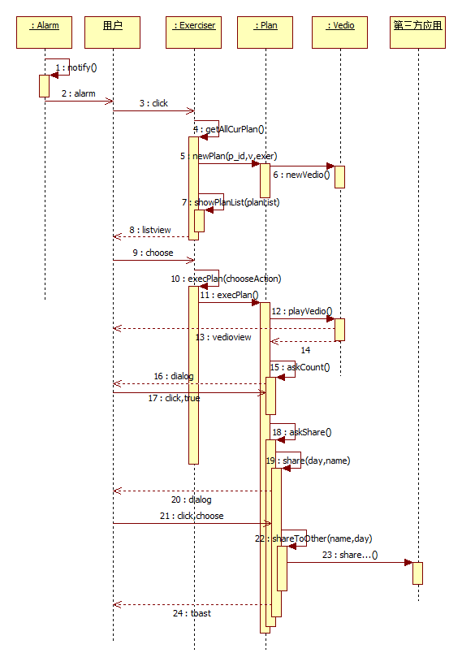

图 8：执行锻炼方案序列图

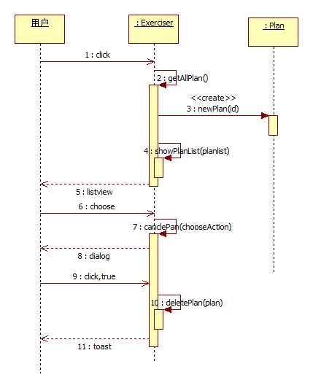

图 9：取消锻炼方案序列图

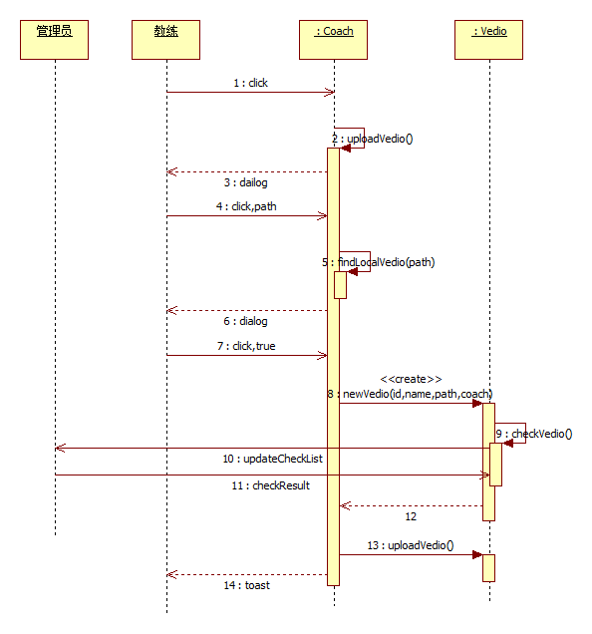

图 10：上传视频序列图

最后是反映系统状态变化的状态图，这里主要展示了视频和用户登出时的状态变化。

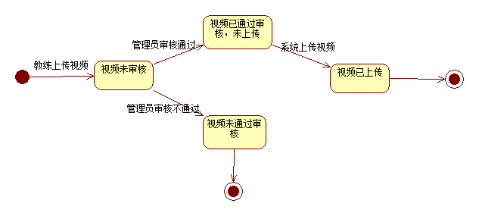

图 11：视频状态图

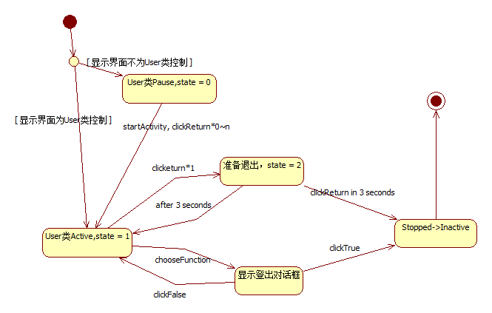

图 12：登出状态图

## 功能分配

**用户模块：**用户主界面显示，完成用户一般性和特殊的功能流程控制，管理用户的锻炼数据和详细信息；用户登陆，用户登出，锻炼者设置方案，锻炼者执行方案，锻炼者取消方案，教练上传视频（包含了管理员审核视频）用例有此模块参与。

**视频模块：**视频播放及控制，视频质量检查流程管理，视频上传至数据库的流程控制和实现，管理视频的详细信息；锻炼者设置方案，锻炼者执行方案，锻炼者取消方案，教练上传视频（包含了管理员审核视频）用例有本模块参与。

**方案模块：**方案设置，方案更新，打卡，分享的流程控制与实现，管理方案的详细信息，设置闹钟，接收系统广播到时间提醒，显示提醒界面；锻炼者设置方案，锻炼者执行方案，锻炼者取消方案几个用例有本模块参与。

## 关键问题及解决方案

### 计划驱动锻炼

作为健身App，设计初衷就是要方便掌握锻炼的流程和数据，因此本系统中锻炼者以计划为单位管理用户锻炼，设计了计划模块。

用户可以为计划设置闹钟提醒，提醒时间一到，进入app，就会有流程引导用户观看计划当天的教练视频，和教练一起锻炼，锻炼过程中在视频模块会有休息时间的控制，用户也可以自主选择想要完成的动作，最后根据用户实际观看视频的时间给用户打分。每次锻炼的数据都被记录在计划中，用户可以查看计划的完成情况。系统会根据用户提供的身体数据推送合适的计划。

### 视频质量检查

针对教练员，本系统提供了发布锻炼视频的功能，但是视频的质量需要检查。由于纯技术实现的限制，引入了管理员角色，在视频模块中加入了管理审核流程的功能，即由管理员人工播放视频来检查视频质量，检查结果返回给相应的上传教练。

# 5.接口设计

## 5.1用户界面设计

本组的美工团队进行了针对于健身APP的用户界面风格设计。主色调采用沁人心脾的浅蓝色、白色结合，给用户以舒适、愉悦、忘却烦恼的感受，更加有助于投入到之后的健身锻炼中。主界面以清晰的图片展示该项训练所塑形的身体部位或者主要动作，图片上附有简洁的训练说明，整体展现出符合潮流的扁平化视角

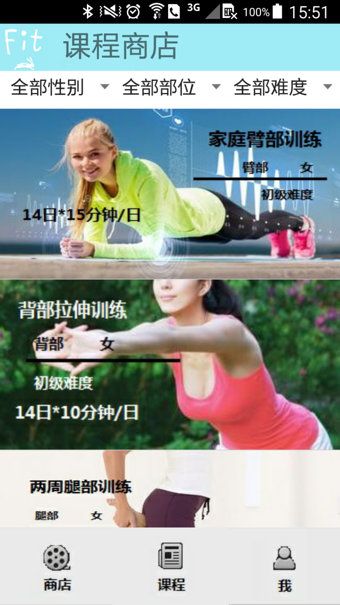

图 13：用户界面展示

根据当前的用户反馈情况，主界面的颜色对比度较小，给人感觉不是很清晰；该项目下一步更新会将浅蓝色加深，以适应更多用户的喜好，并且调整字体，给人以更加活泼向上的视觉体验。

## 5.2外部接口设计

基于KeepFit健身APP的分享模块，本项目的外部接口有用户手机的相册、相机、以及微信、微博等社交平台。这些接口均有Android平台提供。

## 5.3内部接口设计

|  |  |  |  |  |
| --- | --- | --- | --- | --- |
| 接口名 | 所属类 | 参数 | 返回值 | 功能 |
| showExerciserView | Exerciser | / | / | 显示锻炼者界面 |
| addPlan | Exerciser | Plan | boolean | 向用户的方案列表中添加作为参数的方案，返回是否成功 |
| showCoachView | Coach | / | / | 显示教练界面 |
| showManagView | Manager | / | / | 显示管理者界面 |
| setPlan | Plan | / | / | 该方案进行用户设置的流程控制 |
| execPlan | Plan | / | / | 执行该方案的流程控制 |
| playVedio | Vedio | / | / | 开始播放视频 |
| uploadVedio | Vedio | / | boolean | 上传该视频 |
| setAlarm | Alarm | alarmtime | boolean | 添加一个新闹钟，设置闹钟时间为参数时间 |

# 6.数据结构设计

## 6.1公共数据结构设计

Pulic数据项都在数据库模块中，如数据库中字段名

## 6.2数据库设计

每张表要根据值域设置完整性约束，程序中的数据库模块中在接收任何输入数据时都要根据值域进行检查，做错误处理，以保证安全性。数据库还应设置定时转储机制，在发生错误后及时恢复，这一点暂时没有具体设计。

数据库相关模块和类都没有在体系结构设计和详细设计中体现，因为它复用性很高，可以很好地独立于具体软件的功能性需求。具体考虑使用一个DBHelper类，每次调用子类DBOpenHelper（使用了单例模式，所以不会反复创建）创建，打开数据库，提供打开，关闭数据库，对特定表进行增删改查的接口。所有类在需要使用时只需创建一个DBHelper的实例即可。

|  |  |  |  |  |  |
| --- | --- | --- | --- | --- | --- |
| 数据库的表结构 | 数据库名称 | 表名称 | 设计者 | 审核者 | 完成日期 |
| keepfitDB | Exerciser | 马元 | 邵璟璇 | 2016/1/20 |
| Coach |
| Video |
| Plan |

|  |  |  |  |  |  |  |
| --- | --- | --- | --- | --- | --- | --- |
| 数据项名 | 含义 | 类型 | 值域 | 索引/键 | 备注 | 属于表 |
| e_id | 锻炼者序号 | int | 正整数 | 主键，聚集索引 | 自动增长 | Exerciser |
| e_name | 锻炼者登录的账号 | text | 字母数字下划线组成，长度<=10 | 索引 |  |
| e_key | 锻炼者登录密码 | text | 字母数字组成，长度<=10 |  |  |
|  | | | | | | |
| c_id | 教练序号 | int | 正整数 | 主键，聚集索引 | 自动增长 | Coach |
| c_name | 教练登录的账号 | text | 字母数字下划线组成，长度<=10 | 索引 |  |
| c_key | 教练登录密码 | text | 字母数字组成，长度<=10 |  |  |
| c_sex | 教练性别 | text | {男，女} |  |  |
| c_age | 教练年龄 | int | 3-99 |  |  |
| c_degree | 教练资质等级,数值越大，等级越高 | int | {1，2，3，4，5} |  |  |
|  | | | | | | |
| m_id | 管理员序号 | int | 正整数 | 主键，聚集索引 | 自动增长 | Manager |
| m_name | 管理员登录的账号 | text | 字母数字下划线组成，长度<=10 | 索引 |  |
|  | | | | | | |
| v_id | 视频序号 | int | 正整数 | 主键，聚集索引 | 自动增长 | Video |
| v_name | 视频名称 | text | 字母数字下划线组成，长度<=10 |  |  |
| v_cid | 视频上传教练序号 | text | 正整数,存在的c_id | 外键，引用Coach表c_id，索引 |  |
| v_path | 视频路径（带扩展名） | text | 合法路径 |  |  |
|  | | | | | | |
| 数据项名 | 含义 | 类型 | 值域 | 索引/键 | 备注 | 属于表 |
| p_id | 方案序号 | int | 正整数 | 主键，聚集索引 | 自动增长 | Plan |
| p_eid | 方案中锻炼者序号 | int | 正整数，存在的e_id | 外键，引用Exerciser  表e_id，索引 |  |
| p_vid | 方案中视频序号 | int | 正整数，存在的v_id | 外键，引用Video表v_id |  |
| p_alarm | 方案提醒时间 | text | 时间格式“08：09”，合法时间，精确到分钟 |  | 24小时制 |
| p_day | 方案已锻炼天数 | int | 非负整数 |  | 单位是天 |

# 7.详细设计

## 7.1用户模块

### 7.1.1模块概述

功能：用户主界面显示，完成用户功能的流程控制，锻炼者提供管理已设置方案的接口，教练提供管理已上传视频的接口，管理用户的详细信息；管理登陆注册流程，显示登陆界面，控制登录流程，建立每次运行时的用户类实例。

### 7.1.2模块静态结构

分为5个类实现，锻炼者，教练和管理者类继承于用户类，这种关系表述在以下的设计类图中。

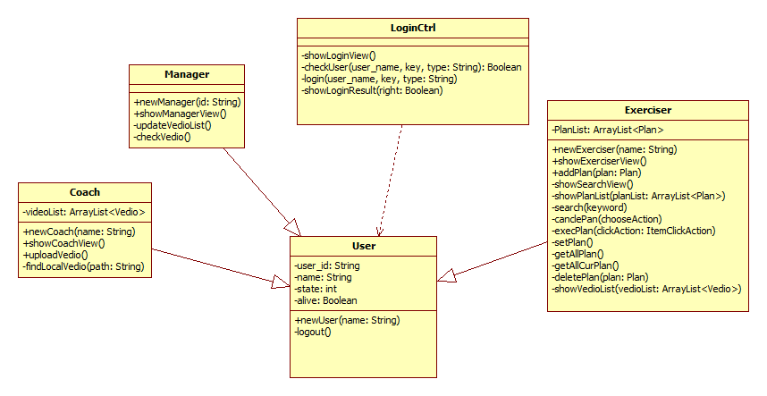

图 14：用户模块类图

### 7.1.3模块动态结构

用户类作为父类以其独有的方法参与的业务流程较少，用于登陆时锻炼者、教练的创建和登出系统。由于登出时逻辑稍显复杂，序列图无法清晰表述，所以使用一张状态图来表示用户类状态变化具体逻辑，已经在上文呈现。

教练类主要参与登陆和上传视频的业务。

管理者类主要参与审核视频的业务。

登陆类在登陆业务中主要控制。

锻炼者类涉及的业务流程较多，登陆，设置，执行，取消方案都有，逻辑比较多。

可以参考前文给出的序列图。

## 7.2视频模块

### 7.2.1模块概述

功能：视频播放及控制，视频质量检查逻辑，视频上传至数据库的流程控制和实现，管理视频的详细信息

### 7.2.2模块静态结构

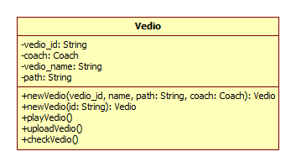

### 7.2.3模块动态结构

需要播放，上传视频的业务流程都需要参与，可上文中给出的设置，执行方案，上传视频序列图

## 7.3方案模块

### 7.3.1模块概述

功能：方案设置，方案更新，打卡，分享的流程控制与实现，管理方案的详细信息；设置闹钟，接收系统广播到时间提醒，显示提醒界面

### 7.3.2模块静态结构

由2个类实现，闹钟类被方案类所使用

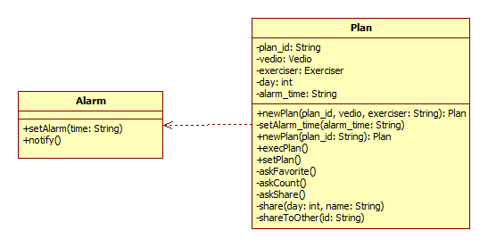

图 15：方案模块类图

### 7.3.3模块动态结构

设置和执行方案两个业务中起到关键作用，参考上文这两个流程的序列图。